|  |
| --- |
| Курсовой проект по дисциплине «Программирование»  Министерство образования Республики Беларусь Учреждение образования  «Белорусский государственный университет информатики и радиоэлектроники»  Факультет компьютерных систем и сетей Кафедра информатики |
| Пояснительная записка к курсовой работе  Тема работы: «Календарь-планировщик для Windows» |
|  |
|  |
|  |
|  |

|  |  |  |
| --- | --- | --- |
| Выполнил  студент гр. 653502  Руководитель |  | Черныш Н.Н.    Козуб В.Н. |
| (подпись, дата) |
| (подпись, дата) | |

|  |
| --- |
| (оценка) |

|  |
| --- |
| Минск 2017 |

**Минск 2017**

Содержание:

Введение 2

1. Обзор конкурентов 3

3. Описание программы 6

3.1 Общие сведения 6

3.2 Структура 6

3.3 Алгоритм работы программы: 9

Выводы 14

Список использованных источников: 15

# Введение

Время невозможно остановить. Поэтому естественно стремиться к как можно более эффективному его использованию. От правильной организации деятельности зависит ее успех. Неплохо, начиная день, знать, хотя бы примерно, что предстоит сделать, успеть, и к каким завтрашним событиям желательно начать готовиться заранее. И с развитием технологий создание, структурирование записей и планов так же стало одной из функций компьютеров.

Задачей данного курсового проекта является создание программы каледаря-планировщика для ОС Windows. Программа будет названа ICSmanager.

Задача будет реализована на объектно-ориентированном языке программирования С++ с использованием библиотеки визуальных компонентов VCL в среде разработки Embarcadero С++ Builder 10.1 Berlin. Эта библиотека удобна для создания небольших проектов, так как одним из основных требований к программам является интерфейс взаимодействия с пользователем, понятный ему и ограждающий программу от некорректных его действий (принцип инкапсуляции). А VCL содержит достаточный набор инструментов для реализации простого графического интерфейса.

iCalendar - формат для распространения календарных записей. Многие файлы этого формата можно загрузить бесплатно с Веб-страниц. Данный формат используется и поддерживается продуктами компаний Google, Microsoft, Apple, IBM (Google Calendar, Apple Calendar, IBM Lotus Notes) и многими другими. Его простота позволяет использовать простые HNML серверы для распространения и использования на Веб-страницах.

Файлы формата iCalendar – простые текстовые файлы с соответствующим расширением .ics (.ifb). Между обязательными строчками начала и конца файла находится объект календаря, содержащий записи о событиях. В рамках формата не описаны принципы дальнейшей обработки. Его задача – передать данные, а за их использование отвечает программное обеспечение.

Цели и задачи курсового проекта:

* закрепление знаний о разработке приложений на С++
* использование дополнительных средств для универсальности разрабатываемого ПО
* применение в разработке компонентов библиотеки VCL

## Обзор конкурентов



Рис. 1 Логотип программы Microsoft Outlook

**Microsoft Outlook** – персональный информационный менеджер с функциями почтового клиента. Помимо функций почтового клиента для работы с электронной почтой, Microsoft Outlook является полноценным органайзером, предоставляющим функции календаря, планировщика задач, записной книжки и менеджера контактов. Кроме того, Outlook позволяет отслеживать работу с документами пакета Microsoft Office для автоматического составления дневника работы. Он использует для хранения и обмена файлы формата ICS. Есть возможность, к примеру, организовать встречу, послав соответствующее электронное письмо на адреса приглашенных, использующих Outlook. Программа обработает файл и создаст, в случае принятия адресатом приглашения, запись о встрече в его персональном календаре.

**VueMinder** – разработка американской компании VueSoft LLC. Ее продукты PortableCal – расширение для Microsoft Office, автоматизирующее печать шаблонов календарей, данные для которых могут быть получены напрямую из файлов ICS, CSV-to-ICS Converter, и, наконец, VueMinder.



Рис. 2 Коммерческие сборки VueMinder Pro и Ultimate

Приложение позволяет управлять и структурировать планы, задачи, получать напоминания, создавать заметки и, по желанию, превращать их в напоминания, связывать события и файлы. Реализованы удобные особенности для визуализации календаря (можно, например. Использовать цвета для дополнительного выделения). Приложение имеет функцию резервного копирования и обмена календарями и событиями при помощи электронной почты.

**Google Calendar Extension for Chrome Web Browser** – расширение для доступа к событиям, сохраненным в календаре, связанном с учетной записью Google. Доступны самостоятельные приложения для ОС Андроид и IOS. Для ОС Windows отдельной программы нет.

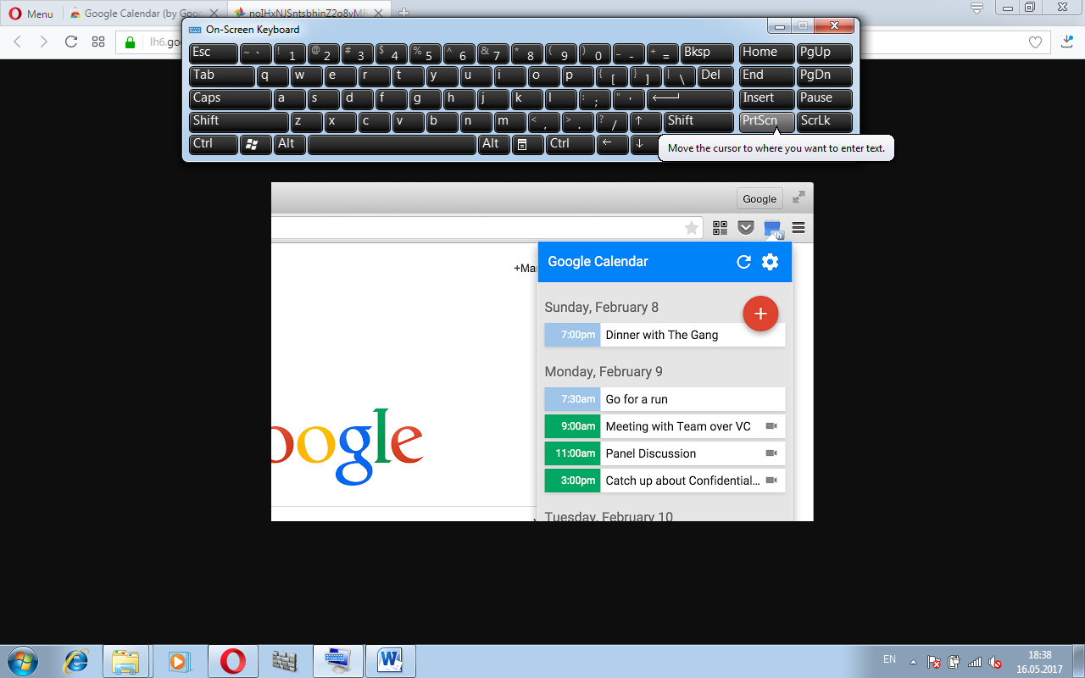

Рис 3. Chrome Web Browser и панель Google Calendar

Программы-конкуренты имеют множество функций, синхронизацию с несколькими устройствами. Так что при создании собственной программы упор будет сделан на простоту интерфейса, несложность взаимодействия с пользователем, нетребовательность программы к аппаратным и программным средствам. В частности, использование языка С++ позволит запускать сделать программу простой для использования на любом компьютере без требования установки дополнительных пакетов ПО. Появилась идея добавить информацию о погоде на сегодня-завтра. Желательно также оставить возможность для последующего улучшения и доработки программы.

1. **Постановка задачи:**

Программа ICSmanager предназначена для упрощения работы с файлами –календарями. При запуске происходит загрузка в память данных из всех подключенных файлов. После сортировки отмечаются записи, относящиеся к сегодняшней дате (если таковых нет, выводится сообщение), а так же первое событие, запланированное на время, более позднее, чем запуск программы. Сортировка позволяет перемещаться к следующему по времени событию, не прибегая к поиску и дополнительным буферам.

Выводятся на экран сегодняшние события, указание о следующем по времени. По приближению события показывается сообщение о нем.

Имеется возможность изменения отдельного события (после этого автоматически перезагружается весь календарь). Есть поиск по части названия события, переключение на заданную дату.

Программа призвана объединить несколько ics файлов в один календарь, поэтому имеется возможность создания новых, добавления существующих, и исключение файлов из списка используемых в программе. Так же назначается файл, в который будут добавляться вновь созданные события. (По умолчанию – последний подключенный файл). При изменении уже существующей записи изменяется только файл, ее содержащий.

Присутствует компонент отображения информации о погоде на сегодня и следующий день. Данные программа получает из сети.

Управление должно быть понятным, а все компоненты должны иметь подсказки или возможность вызова справки.

# 3. Описание программы

## 3.1 Общие сведения

Программа ICSmanager – простое приложение для работы с файлами в формате iCalendar.

Программа была разработана учащимся факультета «КСиС» специальности «ИиТП» группы 653502 УО «Булорусский Государственный Университет Информатики и Радиоэлектроники» Чернышем Никитой Николаевичем в рамках курсового проекта в 2017 году.

Для разработки программы был использован язык программирования С++, среда разработки C++ Builder 10.1 Berlin и библиотека визуальных компонентов VCL, предоставляемая данной средой разработки. Она содержит все необходимое для задуманного интерфейса программы и делает создание небольших прикладных приложений удобным.

## 3.2 Структура

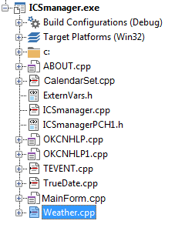

Рис. 4 Структура проекта программы ICSmanager

В программу входят модули, необходимые для функционирования визуального интерфейса (IDE подключает и добавляет их автоматически при добавлении компонентов из VCL) и модули, написанные непосредственно разработчиком.

Основными элементами программы являются два класса. Первый – EVENT - для хранения и работы с отдельным событием. Каждый объект имеет информацию о типе события, названии, дате, файле, из которого оно было получено. В классе имеются функции для считывания, проверки на дату, сравнения с другим объектом класса, изменения и записи в файл.

Рис. 5 Задачи класса EVENT

Второй класс - CalendarSet - реализует основные принципы работы с вектором из объектов класса EVENT, который находится в объекте этого класса.

Рис.6 Задачи класса CalendarSet

В целочисленных полях хранятся номера первого, следующего относительно нынешнего времени и последнего на сегодня события, а так же первое и последнее к выводу на экран.

Функции класса позволяют загрузить из файла все события в вектор (возможна последующая дополнительная загрузка из другого файла, что и используется для объединения всех событий всех файлов в одном объекте), отсортировать по дате и времени, подготовить и вывести выборку по дате, найти отдельное событие.

Дата и время хранятся в объектах разработанного вспомогательного класса TrueDate.

Конвертация

Рис. 8 Задачи класса TrueDate

Было решено использовать его, так как хотя он имеет меньше методов, чем предоставляемый библиотекой VCL TDateTime, но более подходит для реализации конкретной задачи. В частности в нем полный доступ ко всем полям, функции формирования строк даты и времени требуемого формата (с разделителями или без них), функция сравнения двух объектов.

Для реализации информационной строки о погоде был создан еще один класс Forecast. Он описан в модуле Weather.cpp. Он позволяет хранить данные о температуре, облачности и вероятности осадков. Самой важной функцией, реализованной в нем, является «парсинг» xml файла, который загружается из сети.

Все записи о событиях хранятся в .ics файлах. Их расположение на диске компьютера не имеет значения. Информация из них при загрузке в память разделяется на отдельные события. Как уже упоминалось, такие файлы часто распространяются бесплатно через Интернет. Например, для тестирования программы использованы файлы с сайта <https://www.calendarlabs.com>.

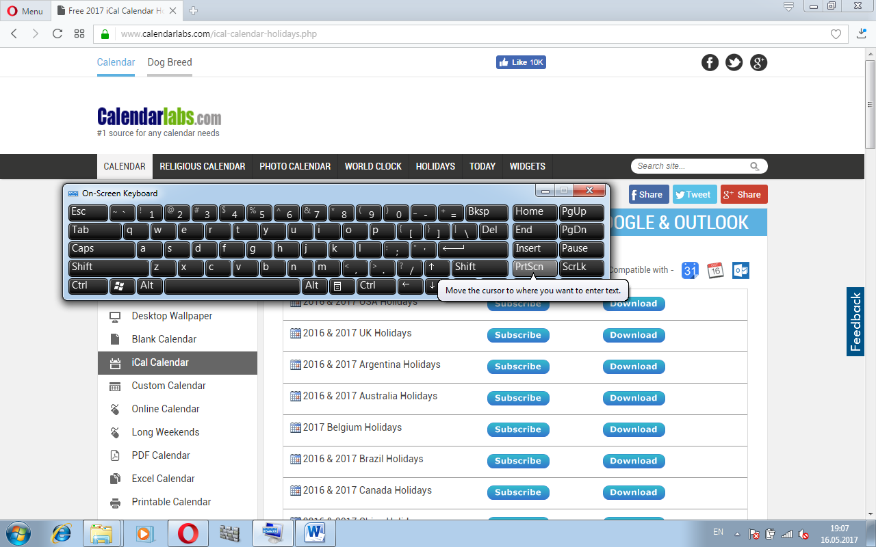

Кроме файлов ics, хранящихся записи, есть так называемый главный файл, который содержит пути ко всем используемым ics файлам. При помощи отдельной функции открываются и загружаются в объект CalendarSettings данные из всех файлов, указанных в нем.

## 3.3 Алгоритм работы программы:

Рис. 8 Схема алгоритма работы программы

При запуске происходит проверка и открытие главного файла, содержащего пути ко всем используемым программой файлам .ics. Если же файл отсутствует или он пуст, будет показан диалог, предлагающий добавить календари в программу. Создание главного файла будет произведено автоматически. В глобальной переменной строкового типа находится путь к файлу, в который будут добавляться все вновь созданные события. По умолчанию это последний открытый файл.

Далее последовательно загружаются записи из всех указанных .ics файлов в объединяющий их объект класса CalendarSettings, сортируются по дате и времени, определяется первое, следующее и последнее событие относительно текущего времени.

При каждом обновлении основного объекта, хранящего все записи всех файлов, происходит проверка, имеются ли события, которые запланированы на сегодня, но еще не наступили. Если таковые найдены, номер первого из них них сохраняется в специальном поле класса и запускается таймер, который каждые 30 секунд сравнивает текущее время и время ближайшего события. Если время совпадает (± 30 секунд), показывается сообщение. Если следующих событий нет, таймер отключается. (В планах модернизировать программу, чтобы устанавливать таймер ровно на такой промежуток времени, какой отделяет время, когда было найдено будущее событие от времени, указанного в записи об этом событии, это позволит избежать многочисленных сравнений, сэкономить ресурсы процессора).

Появляется основное окно программы, на котором расположены таблица сегодняшних событий, несколько кнопок управления, строка информации о ближайшем событии на сегодня, выпадающее меню перехода на события определенной даты. Все элементы снабжены всплывающими подсказками.

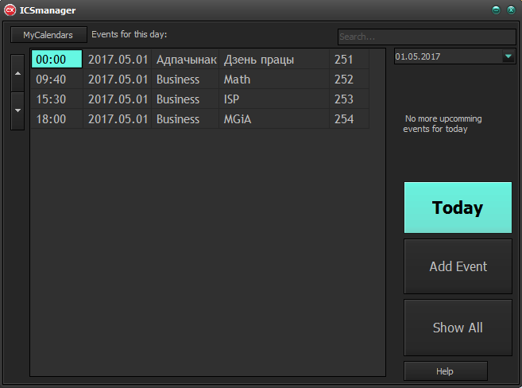

Рис. 9 Основное окно программы

Присутствует поле поиска. Поиск по части названия события, для начала поиска нужно дважды кликнуть на поле.

Для создания нового события достаточно нажать Add Event. Для изменения (удаления) нужно кликнуть на любую ячейку таблицы с информацией о соответствующем событии. Будет показан диалог с полной информацией о нём и запросом дальнейшего действия: изменить, удалить, закрыть диалог.

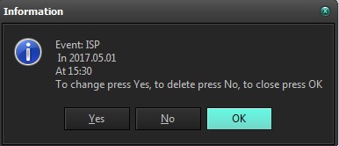

Рис. 10 Информационный диалог

Для добавления (и редактирования) отдельной записи, а так же для управления файлами, которые использует программа, предусмотрены два дополнительных диалога. На них и на главной форме присутствует кнопка вызова справки Help.

При нажатии показывается окно с подробными инструкциями для каждого из немногочисленных действий.

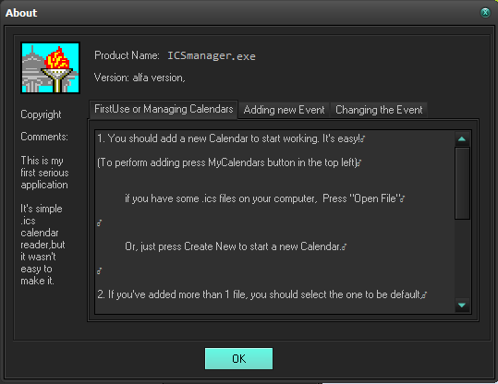

Рис. 11 Справочная страница

Окно добавления (изменения) события. Для удобства выбора даты использован компонент CMonthCalendar из vcl. По умолчанию выбрана текущая дата (при изменении существующего события, будет установлена дата, указанная в записи о нём).

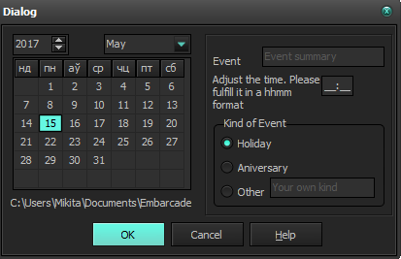

Рис. 12 Окно добавления и редактирования записи

Возможно выбрать стандартную или ввести свою категорию, установить время (в соответствии с ним будет показано сообщение о приближении события). По умолчанию устанавливается 00:00. Внизу указан путь к файлу, в который будет записано событие.

По нажатию ОК происходит инициализация объекта EVENT , в нем устанавливается имя выбранного файла . Он добавляется в закрытый вектор основного объекта класса CalendarSettings. Затем происходит последовательная запись всех событий из вектора в соответствующие файлы, очищение объекта и новая загрузка всех записей в память.

Чтобы упростить работу пользователя с календарями, в программе создан диалог управления используемыми ics файлами.

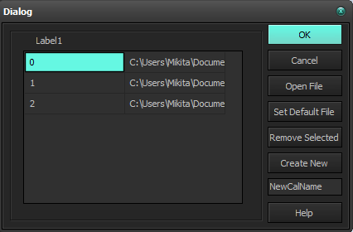

Рис. 13 Настойка файлов календарей

Н

На его форме присутствуют таблица, в которую выводятся полные имена всех подключенных файлов, кнопки добавления существущих ics календарей(TOpenDialog компонент), кнопка выбора файлом по умолчанию, удаления из списка, создания нового файла и поле для ввода его имени. После закрытия диалога будет произведено обновление данных главного объекта, вывод событий на сегодня.

Кнопка с информацией о погоде. Данные программа получает из сети Интернет в xml файле. Используется ресурс <http://xml.meteoservice.ru>. Он позволяет бесплатно получить файл с прогнозом погоды на 3 дня. Выбор местоположения осуществляется по номеру города, его легко реализовать в программе, т.к. он прямо указывается в URL для скачивания файла. Для Минска код 34. Правда, нет поддержки всех белорусских городов.

<http://xml.meteoservice.ru/export/gismeteo/point/34.xml>

Рис. 14 Пример URL для загрузки xml файла. Желтым выделен код Минска

Если загрузка была успешной, файл

Весь пользовательский интерфейс программы выполнен на английском языке.

# Выводы

Результат курсовой работы – программа ICSmanager, позволяющая работать с электронным календарем. Основные возможности программы – организация общего календаря из имеющихся ICS файлов и работа с ним. Реализована функция предупреждения о приближающемся событии.

Возможностей библиотеки VCL оказалось достаточно для разработки первой версии этой программы. В процессе работы над проектом возникли идеи о будущем расширении возможностей программы. К примеру, переход на более удобные в плане работы SQL базы данных, и использование ICS файлов только как средство для унификации записей календаря и не требующей дополнительных технических ресурсов передачи при помощи, например, электронной почты. Для удобства пользователя можно разработать дополнительно режим открытия для чтения/изменения периферийных файлов в формате iCalendar, и, при желании, дальнейшего использования в программе. (На данный момент программа может открыть или создать файл только через диалог, вызываемый внутри нее). Не лишним будет и доработка интерфейса, возможность локализации (выбор языка), появление настроек внешнего вида программы.

Таким образом, в ходе работы была создана первая за время обучения в ВУЗе полнофункциональная программа, которая могла бы быть полезна достаточно широкому кругу пользователей. Она не имеет сложной архитектуры и открыта для улучшений.

# Список использованных источников:

<http://cubook.supernew.org>

<http://www.bdrc.ru>

<http://www.cyberforum.ru>

<https://icalevents.com>

<https://en.wikipedia.org>

<http://www.cplusplus.com>

<http://docwiki.embarcadero.com>

<https://msdn.microsoft.com/en-us/library/ms775123(v=vs.85).aspx>